描述性统计（一面）：

描述性分析简介：

描述性分析（Descriptive Analysis）是统计学中一种基础的分析方法，旨在

对收集到的数据进行总结、概括和解释，以揭示数据的基本特征和结构。其主要

目的是通过简洁、清晰的统计指标和图表来描述数据的集中趋势、分散程度、形

状以及可能存在的异常情况，而无需对数据背后的原因进行推断或假设。

通过对问卷数据的描述性分析得到如下结果：

1、640份有效问卷组成如下：

|  |  |  |  |
| --- | --- | --- | --- |
|  | **调查者信息** | **占比（%）** | |
| 性别 | 男 | | 35.0% |
| 女 | | 65.0% |
| 年龄 | 18岁以下 | | 0.16% |
| 18岁～30岁 | | 25.78% |
| 31岁～40岁 | | 37.81% |
| 41岁～50岁 | | 23.28% |
| 51岁～60岁 | | 9.38% |
| 60岁以上 | | 4.38% |
| 月收入 | 1000元以下 | | 1.09% |
| 1000-2000元 | | 5.47% |
| 2000-5000元 | | 57.97% |
| 大于5000元 | | 33.65% |
| 地区分布情况 | 杭州 | | 151(23.59%) |
| 丽水 | | 20(3.13%) |
| 绍兴 | | 113(17.66%) |
| 湖州 | | 21(3.28%) |
| 金华 | | 32(5.00%) |
| 嘉兴 | | 72(11.25%) |
| 宁波 | | 75(11.72%) |
| 衢州 | | 67(10.47%) |
| 温州 | | 41(6.41%) |
|  | 舟山 | | 46(7.18%) |

1. 大众对基础设施、公共服务、经济发展与就业、社会服务与文化、生态环境与资源开发这五个维度的评分：

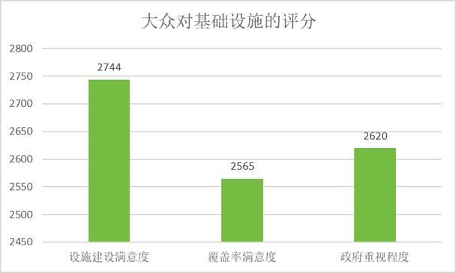

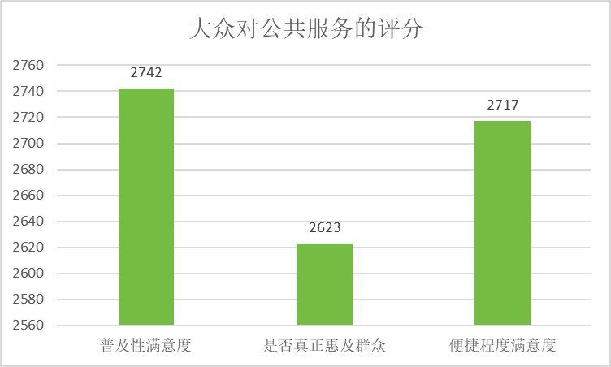

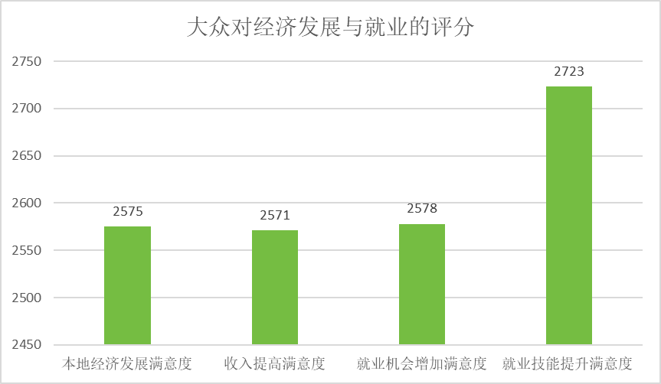

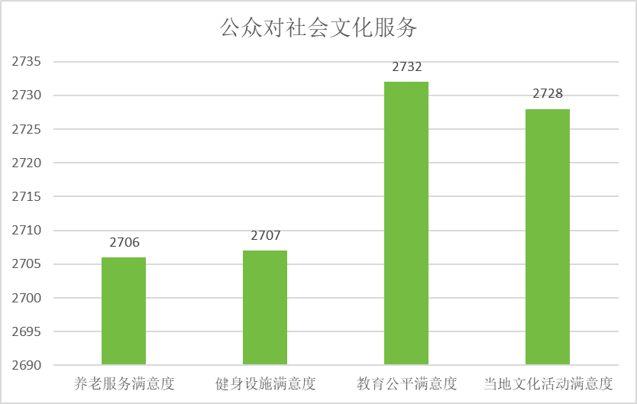

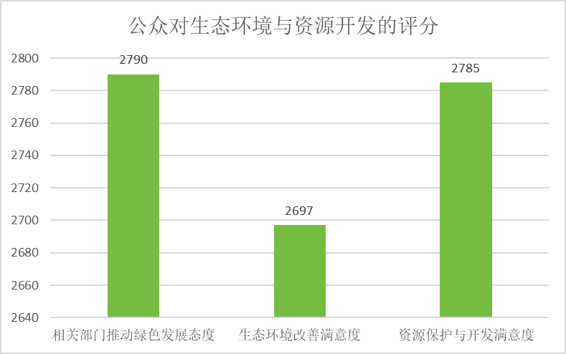

(这里应该是将五张图做成一张大图，然后放到ppt中做一个动画)

3、公众需求分析

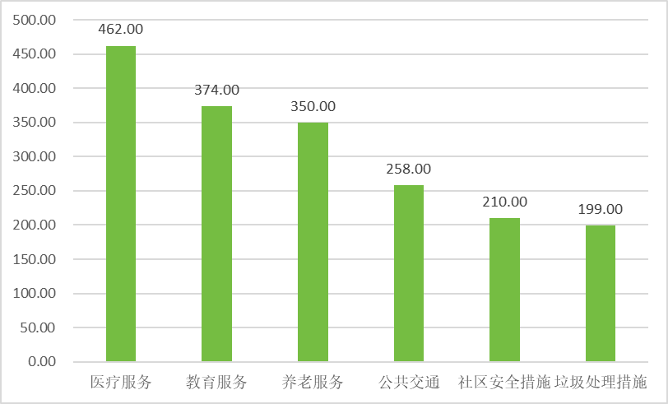

结论描述：

分别对基础设施、公共服务、经济发展与就业、社会服务与文化、生态环境与资源开发这五个维度的评分进行分析。

通过对公众需求进行分析，可知对医疗服务、教育服务、养老服务、公共交通、社区安全措施、垃圾处理措施等方面有需求，其中，医疗服务需求最为显著，占总人数的72.19%。

结构方程（一面）：

Ppt上只有一面，对每一个步骤都做一个动画，动画使图或者表进入再动画离开，按照步骤叙述结构方程的应用。

1、设定变量：

|  |  |
| --- | --- |
| 潜变量 | 观测变量 |
| 宏观环境A | A1本地经济发展 |
| A2收入提高满意度 |
| A3就业机会增加满意度 |
| A4政府对基建重视程度 |
| 公众满意度B | B1基础设施覆盖率满意度 |
| B2设施建设满意度 |
| B3社会服务满意度 |
| B4公共服务普及性满意度 |
| 公众需求C | C1公众认为服务便携度较差部分 |
| C2公众对公共服务的需求分析 |
| C3公众认为需要改善的重点方面 |

医疗服务、教育服务、养老服务、公共交通、社区安全措施、垃圾处理措施

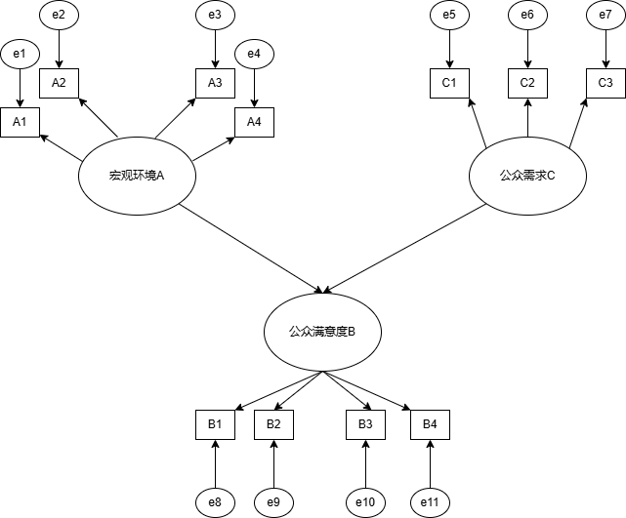2、绘制模型图像：

3、结构方程路径系数显著性分析

|  |  |  |  |  |
| --- | --- | --- | --- | --- |
|  | **Estimate** | **S.E.** | **C.R.** | **P值** |
| 公众满意度B<-宏观环境 A | 0.262 | 0.30 | 2.726 | 0.000 |
| 公众满意度B<-公众需求C | 0.184 | 0.27 | 1.942 | 0.000 |

由上表可以得出，宏观环境、公共满意度、意愿之间的路径p值均小于0.001，即结构路径系数是显著的，宏观环境A和公众需求C对公众满意度B有正向影响。

4、通过与逻辑方程相同的分类分析得到结论如下：

**宏观环境A的影响：**宏观环境A对公众满意度B有显著的正向影响，其路径系数的估计值为0.262，表明宏观环境的改善能够提升公众的满意度。

**公众需求C的影响：**公众需求C对公众满意度B也有显著的正向影响，其路径系数的估计值为0.184，说明满足公众需求能够提高公众的满意度。

**测量模型的因子载荷：**在测量模型显著性检验中，所有观测变量对潜变量的因子载荷均大于0.5，这表明测量变量对潜变量的影响效果是可接受的。

整体而言，宏观环境和公众需求对公众满意度有显著的正向影响，且测量模型中的观测变量对潜变量的影响效果均达到可接受标准。这为进一步的政策制定和改进提供了依据，特别是在提高基础设施覆盖率、设施建设、社会服务和公共服务普及性方面。